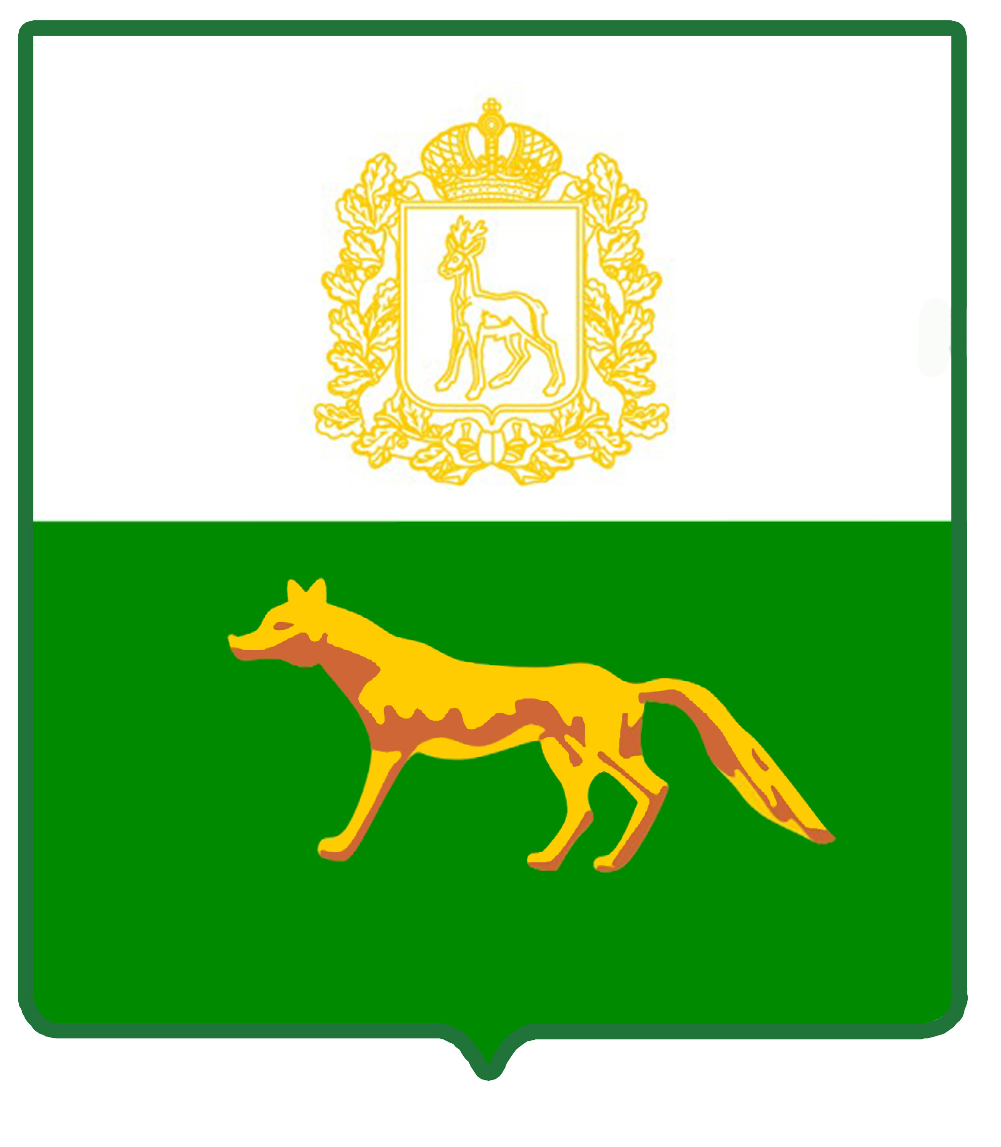

АДМИНИСТРАЦИЯ
МУНИЦИПАЛЬНОГО РАЙОНА СЕРГИЕВСКИЙ
САМАРСКОЙ ОБЛАСТИ

ПОСТАНОВЛЕНИЕ

от «___» ___________ 202_ г. № ______

О ВНЕСЕНИИ ИЗМЕНЕНИЙ В ПОСТАНОВЛЕНИЕ АДМИНИСТРАЦИИ МУНИЦИПАЛЬНОГО РАЙОНА СЕРГИЕВСКИЙ № 837 ОТ 09.08.2023Г. «ОБ УТВЕРЖДЕНИИ МУНИЦИПАЛЬНОЙ ПРОГРАММЫ «СОВЕРШЕНСТВОВАНИЕ МУНИЦИПАЛЬНОГО УПРАВЛЕНИЯ И ПОВЫШЕНИЕ ИНВЕСТИЦИОННОЙ ПРИВЛЕКАТЕЛЬНОСТИ МУНИЦИПАЛЬНОГО РАЙОНА СЕРГИЕВСКИЙ НА 2024-2026 ГОДЫ» (С ИЗМЕНЕНИЯМИ В РЕДАКЦИИ ПОСТАНОВЛЕНИЯ АДМИНИСТРАЦИИ МУНИЦИПАЛЬНОГО РАЙОНА СЕРГИЕВСКИЙ ОТ 14.02.2025Г. № 126)

В соответствии с Бюджетным кодексом Российской Федерации, Федеральным законом Российской Федерации от 06 октября 2003 года №131-ФЗ «Об общих принципах организации местного самоуправления в Российской Федерации», Уставом муниципального района Сергиевский, в целях уточнения объемов финансирования программных мероприятий, администрация муниципального района Сергиевский постановляет:
1. Внести в приложение к постановлению администрации муниципального района Сергиевский № 837 от 09.08.2023г. «Об утверждении муниципальной программы «Совершенствование муниципального управления и повышение инвестиционной привлекательности муниципального района Сергиевский на 2024-2026 годы» (с изменениями в редакции постановления администрации муниципального района Сергиевский от 14.02.2025г. № 126) (далее - Программа) изменения следующего содержания:
1.1. В паспорте Программы позицию «Источниками финансирования программы является бюджет муниципального района Сергиевский и иные источники», изложить в следующей редакции: «Общий объем финансирования программы составляет – 855 731,61811 тыс. рублей.
Источники финансирования | Ед. измер. | Оценка расходов (тыс. руб.)
Источники финансирования | Ед. измер. | 2024г. | 2025г. | 2026г. | Итого
федеральный бюджет | т. руб. | 18,10004 | 18,31719 | 0,00000 | 36,47123
областной бюджет | т. руб. | 51 123,12115 | 37 677,61779 | 34 413,24770 | 123 213,98664
местный бюджет | т. руб. | 265 576,03461 | 294 891,89518 | 171 657,57695 | 732 125,50674
Иные внебюджетные источники | т. руб. | 327,19488 | 28,45862 | 0,00000 | 355,65350
Всего | т. руб. | 317 044,45068 | 332 616,34278 | 206 070,82465 | 855 731,61811
1.2. Раздел 5 Программы «Объемы и источники финансирования муниципальной программы» изложить в следующей редакции:
«Финансирование муниципальной программы осуществляется за счет средств федерального, областного бюджетов, бюджета муниципального района Сергиевский Самарской области, внебюджетных источников.
Общий объем финансирования муниципальной программы на 2024-2026 годы составляет 855 731,61811тыс. рублей:
Источники финансирования | Ед. измер. | Оценка расходов (тыс. руб.)
Источники финансирования | Ед. измер. | 2024г. | 2025г. | 2026г. | Итого
федеральный бюджет | т. руб. | 18,10004 | 18,31719 | 0,00000 | 36,47123
областной бюджет | т. руб. | 51 123,12115 | 37 677,61779 | 34 413,24770 | 123 213,98664
местный бюджет | т. руб. | 265 576,03461 | 294 891,89518 | 171 657,57695 | 732 125,50674
Иные внебюджетные источники | т. руб. | 327,19488 | 28,45862 | 0,00000 | 355,65350
Всего | т. руб. | 317 044,45068 | 332 616,34278 | 206 070,82465 | 855 731,61811
1.3. Приложение № 1 к Программе изложить в редакции согласно приложению № 1 к настоящему постановлению.
2. Опубликовать настоящее постановление в газете «Сергиевский вестник».
3. Настоящее постановление вступает в силу со дня его официального опубликования.
4. Контроль за выполнением настоящего постановления возложить на начальника отдела бухгалтерии Администрации муниципального района Сергиевский Байтуганову Н.И.

Глава муниципального района
Сергиевский Самарской области А.И. Екамасов

Байтуганова Н.И.

